BTS Systèmes numériques

TP 02 controleur train électrique

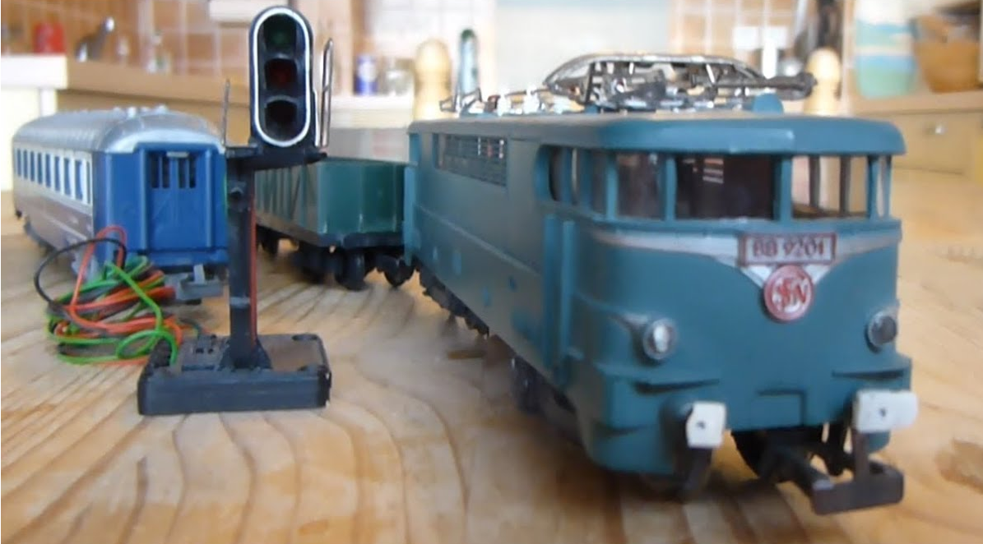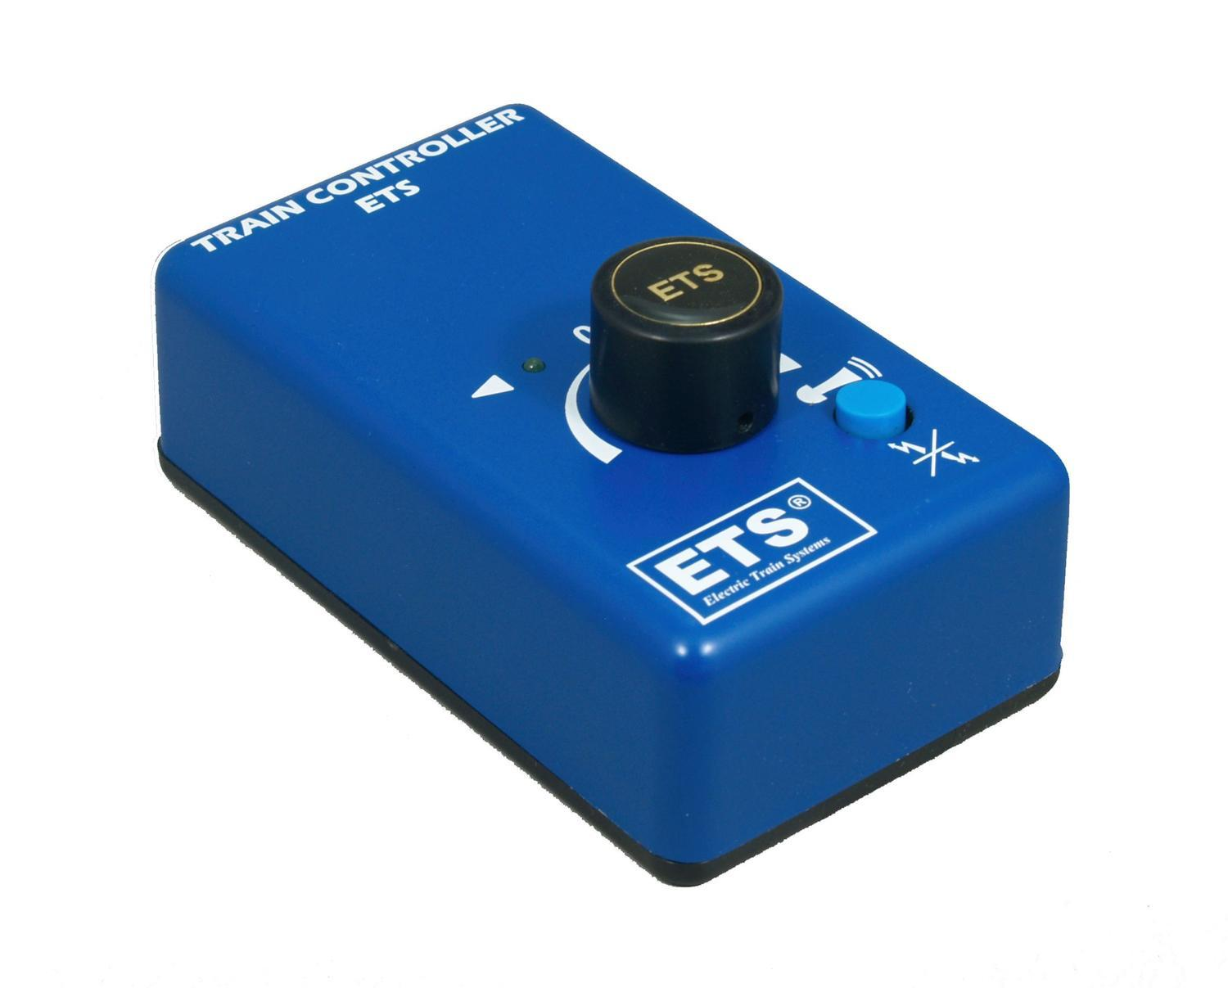

Objectif : • Découverte d’un outil de simulation electronique Solve Elec
• Utilisation de potentiomètre et application du diviseur de tension

I – Cahier des Charges
Le variateur de vitesse du train électrique nécessite une tension de référence (ou de consigne) réglable de 0 à +10 V.
Pour élaborer cette tension de référence (Uc), le circuit suivant est utilisé :
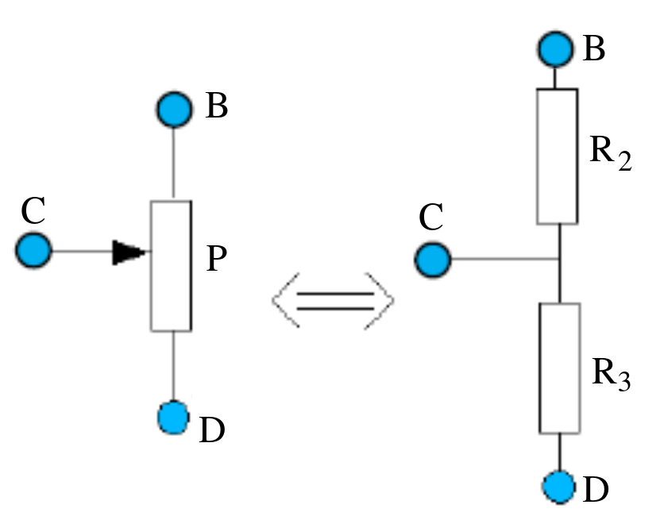
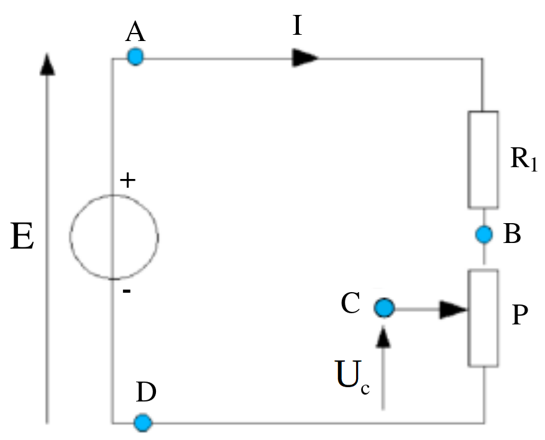 On donne : P = 10 kΩ ; E = 15 V.

Le potentiomètre P est modélisé en considérant :

- qu’entre les nœuds B et C, la résistance est équivalente
à R₂ = (1- α) P avec α variant entre 0 et 1

- qu’entre les nœuds C et D, la résistance est équivalente
à R₃ = α P avec α variant entre 0 et 1

L’objectif est de valider ce circuit et de choisir une valeur pour R₁
II – Simulation :

Ouvrez le logiciel Solve Elec (il y a un raccourci dans le dossier « physique appliquée » présent sur le bureau) puis lancer le fichier Circuit_Potentiomètre.eln (que vous aurez enregistrer au préalable sur votre session).
La position α du curseur est notée « a » est se règle entre 0 et 1 dans le cadre « Propriétés du circuit » .
La simulation se lance avec l’icône .
La valeur de la tension Uc est calculée avec l’icône et affichée le cadre Solution.
Commencer par régler les valeurs des différents paramètres dans le cadre « propriétés du circuit »
Rechercher la valeur de R₁ pour que le cahier des charges soit respecté quand on varie la position du curseur du potentiomètre

III – Mise en équation
Dessiner le schéma du circuit en remplaçant le potentiomètre par son modèle (R₂ et R₃).
Exprimer U_{C} en fonction de U, R₁, R₂ , R₃.
En déduire l’expression de U_{C} en fonction de U, R₁, P et α .
Calculer la valeur de Uc si α =0 (curseur en position extremum).
Exprimer la valeur de Uc si α =1 (curseur dans l’autre position extremum)
En déduire la valeur de R₁ pour respecter le cahier des charges.

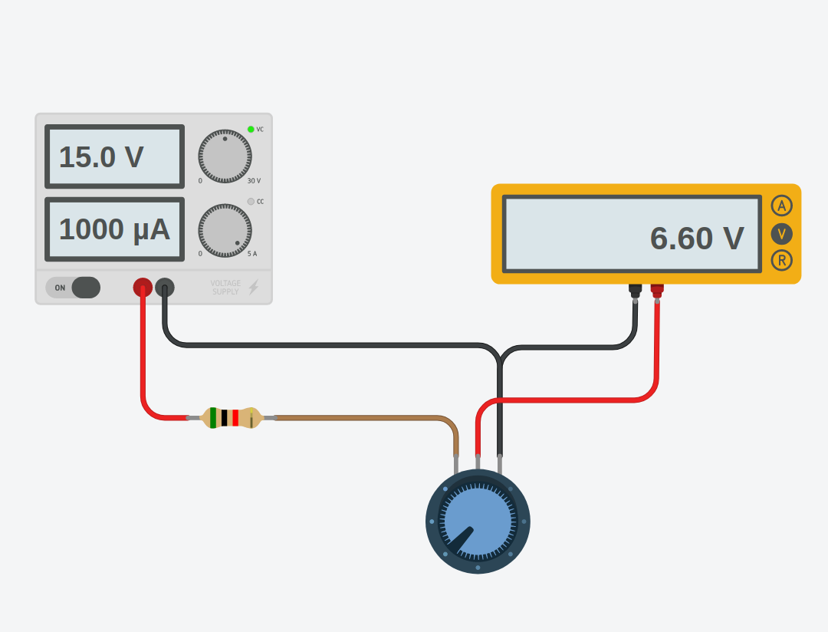
III – Essai au laboratoire
La résistance R₁ sera réglée précisément en utilisant une boite à décades. Vérifier la valeur réglée avec l’ohmmètre.

Câbler ce circuit sur une platine d'essai.
Rechercher et proposer des causes aux écarts constatés.

Pour la réalisation concrête d’un prototype, on n’utilisera pas la boite à décade mais des résistances choisie dans un lots de résistance normalisées ayant les valeurs suivantes (en Ω):
100, 220, 470, 1000, 2200, 4700, 10000, 22000, 47000 …
Proposer une solution élégante pour la résistance de R₁.

